20190612

这是我最近做的两个决定

**1. 弃考本周六的英语六级**。我先说明一下我的情况，大一下班学期的四级，大二上半学期的六级，虽然一次过了，但两场考试的分数都不是很高，特别是几乎裸考的六级。本来想这学期刷分的，事情转变就发生在，这周一的英语演讲中，我不停地跟老师讲述我的ppt（用英文），说着说着，突然有一瞬间，我感觉到，口语的重要性，和对笔试应试的厌倦。我后来仔细想一想，如果这次我去考了，考完了过后我该怎么学还是怎么学，该怎么玩儿怎么玩儿。如果我没考，我还是该怎么学怎么学，该怎么玩儿怎么玩儿，我何必去浪费这个时间。再者，学习一门新语言是一生的事情，我更希望细水长流。以后，我也绝对不会把四六级成绩，写在我的简历上。这好像就是一名清洁工，不会到处去吹嘘，今天清洁了哪些街道。嗯，我认为，这些都是最基本的本职工作。

**2. 成全自己。放开心去做自己喜欢的事情，不再被书本和绩点困扰，优不优秀什么的，结果是什么的，我在别人心中的形象，我早就懒得管了，毕竟，骨子里根本就不是这种，爱去通过一张张纸质的结果，一串串数字，去证明自己的人。相比之下，我更喜欢，意外出现的“结果”，而不是这种带着目标刻意去追求的结果。**我觉得，这是对我较大的一个转变。这段时间，受到了很多启发，鼓舞。以前的种种，积累下来的怨念、不甘等综合因素，在做出决定的一瞬间，全部瓦解，完全释然……

我现在，就去做我喜欢的事，就去接触我喜欢接触的人，就去看我喜欢看的书。最重要的，做我认为**值得做**的事情，做我**认为对**的事情……

以上两个决定，你可以认为我不务正业，你可以认为我过于自我，你可以认为我放纵自己，你可以认为我过于任性，你可以认为我的人生从此垮掉……

**所以，那又如何呢？我都愿意承担一切后果了……**

下面是我在说完 “为什么一直要逼我做我不喜欢做的事情？”后，朋友安慰我的一张图

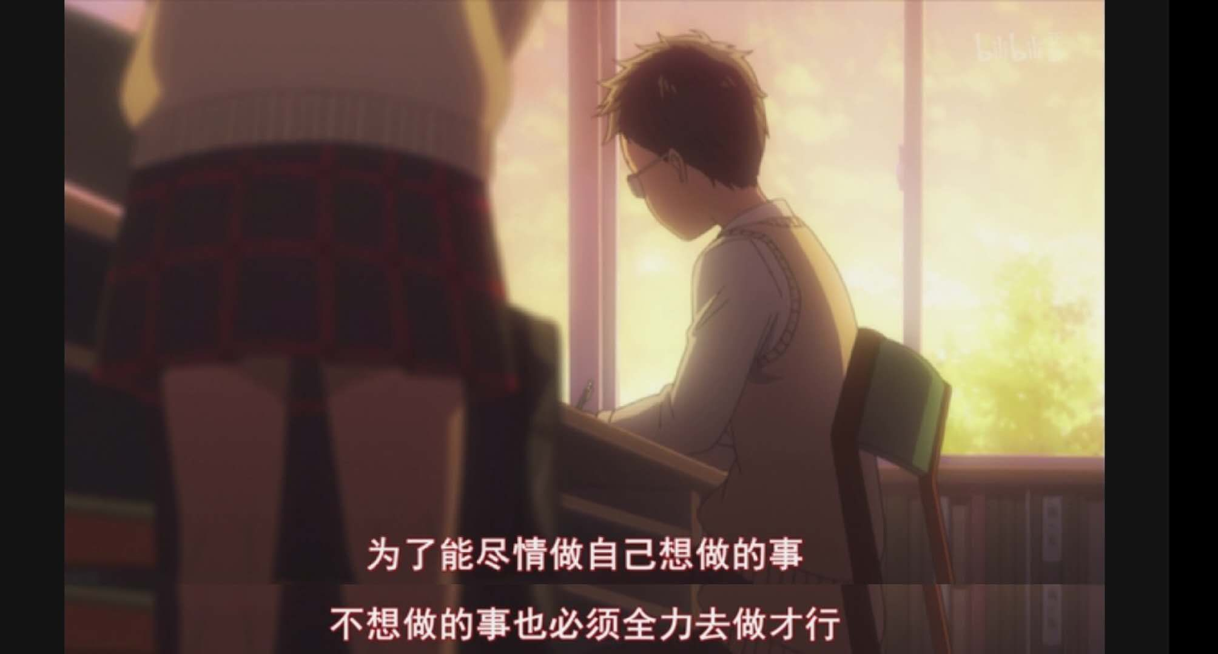

**（虽然我不是很认同，但是很感动）图源于动漫《花牌情缘》**

非常非常感谢你能看到最后哦，有什么想法或者意见，可以在主页去留言哦（新开的公众号不支持开放评论区），我会认真看并认真回复的

2019年6月12日21点33分发文